|  |  |
| --- | --- |
| ICS | 65.060.99 |
| CCS | B91 |

|  |
| --- |
| 43 |

湖南省地方标准

DB43/TXXXX—2025

水稻大钵体毯状苗机械化育秧技术规程

Technical specification for mechanized seedling raising of rice blanket seedling in large pot

（本草案完成时间：2025-02-21）

2025-XX-XX发布

XXXX-XX-XX实施

湖南省市场监督管理局  发布

目次

前言 II

1 范围 1

2 规范性引用文件 1

3 术语和定义 1

4 工艺流程 1

5 育秧准备 1

6 种子处理 2

7 基质和营养土制备 2

8 播种 3

9 苗期管理 3

10 秧苗 4

11 机具设备作业安全要求 4

12 机具维护保养 4

1. 前言

本文件按照GB/T 1.1—2020《标准化工作导则 第1部分：标准化文件的结构和起草规则》的规定起草。

请注意本文件的某些内容可能涉及专利。本文件的发布机构不承担识别专利的责任。

本文件由湖南省农机事务中心提出。

本文件由湖南省农业机械标准化技术委员会归口。

本文件起草单位：邵阳市农业科学研究院、邵阳市农业机械化技术推广站、邵阳市农学会、新宁县农机技术服务站、洞口县农业机械技术推广站、邵东市农业综合服务中心、新邵县农机事务中心、邵阳县子龙农机专业合作社、邵阳市景杰智慧设施农业发展有限公司。

本文件主要起草人：罗华、曾文涛、贺淼尧、曾文伟、刘光华、石小江、谢小丽、谭立新、尹琳伟 伍芳丽、黎前明、李学林、付中平、邱立军、何业成、王端申、刘照亮、李星科、郑勇、谢朝阳、乔丽。

水稻大钵体毯状苗机械化育秧技术规程

* 1. 范围

本文件规定了水稻大钵体毯状苗机械化育秧的工艺流程、育秧准备、种子处理、基质和营养土制备、播种、苗期管理、秧苗、机具设备作业安全要求、机具维护保养。

本文件适用于水稻大钵体毯状苗机械化育秧。

* 1. 规范性引用文件

下列文件中的内容通过文中的规范性引用而构成本文件必不可少的条款。其中，注日期的引用文件，仅该日期对应的版本适用于本文件；不注日期的引用文件，其最新版本（包括所有的修改单）适用于本文件。

GB 4404.1 粮食作物种子 第1部分：禾谷类

NY/T 1534 水稻工厂化育秧技术规程

NY/T 3838 机插水稻无土基质育秧技术规范

* 1. 术语和定义

下列术语和定义适用于本文件。



**大钵体毯状苗 large pot body blanket seedling**

采用专用育秧盘培育的上层呈毯状、下层呈钵体的水稻秧苗。

* 1. **工艺流程**

水稻大钵体毯状苗机械化育秧工艺技术流程如图1。

* 1. **育秧准备**
     1. **苗床选择**

选择地势平坦、背风向阳、能灌能排、转运方便的大田建苗床；或在育秧大棚(温室)内建苗床；或选择在循环运动式育秧系统建苗床

* + 1. **大田苗床结构**

**5.2.1** 苗床的宽度根据育秧盘的长宽而定，以横放2个或竖放4~5个为宜，苗床的长度依秧田长度而定。早稻需要覆膜时床面宽度适当加宽。

**5.2.2** 在床与床面之间开出上宽30cm～40cm，底宽 20cm，深20cm～25cm的排水沟，排水沟的底面应高于田间排水渠，便于排水，整平并压实床面即可。

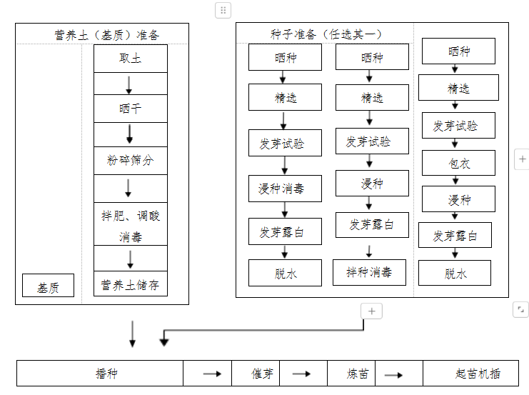

图1 水稻大钵体毯状苗机械化育秧工艺技术流程图

* + 1. **品种选择**

**5.3.1** 应选用适合当地生态条件和农艺要求并通过省级以上审定，适合机械栽插的优良稻种。

**5.3.2** 种子质量应符合GB 4404.1中的常规稻良种级标准和杂交稻二级标准。

**5.3.3** 每批次育秧品种2个以上应有明显标示，严防混杂。

**5.4 育秧盘**

育秧盘的宽度应与插秧机的行距一致；育秧盘横向、纵向钵孔数应分别与插秧机横向、纵向取秧次数一致。

* 1. **种子处理**

按NY/T 1534 的要求。其中催芽程序可按NY/T 3838中4.3.3的要求；推荐采用纤维袋或专用尼龙网袋分装稻种，用机械装置吊装浸种，机械翻堆散热均温。推荐采用水稻暗室育秧设备催芽出苗。

7 **基质和营养土制备**

7.1 **基质**

基质应因地制宜，可与营养土混合使用，配比宜为1：1或：1。基质应先试用，适用性满足当地育秧要求再投用。可采用育秧播种成套设备的覆土作业程序或采用搅拌机作业。

7.2 营**养土制备**

**7.2.1** 在旱季可采备稻田土或鱼塘、沟渠的清淤土作为育秧营养土。推荐采用农用挖掘机或推土机作业。

**7.2.2** 营养土可晾晒干燥后加工，粉碎过筛。营养土颗粒直径不宜超过2mm。可采用床土粉碎机作业。

**7.2.3** 培肥应均匀混入肥料，提升营养土肥力。营养土、有机肥、复合肥配比可为7.5：2：0.5。

8 **播种**

8.1 **播种期**

根据品种生育期长短、秧龄和计划栽植期以及当地安全齐穗期确定播种日期。一般气温稳定通过5℃、采取保温措施条件下即可播种。稻油两熟区5月10日～20日播种为宜；双季稻区，早稻3月10日～25日播种为宜；晚稻6月15～30日播种为宜。

8.2**播种量**

根据水稻品种、秧龄长短、不同播期、大田基本苗、经济性等因素，确定播种量以稀播育壮秧为原则。一般常规稻每穴4粒～5粒、杂交稻每穴2～3粒。

8.3 **播种方法**

宜采用全自动播种流水线完成铺底土、播种、覆土等工序；秧苗应苗高均匀，空穴率不大于3%。或采用精量秧盘播种机作业。

**8.4 暗室催芽**

播种催芽可采用水稻暗室育秧设备进行催芽作业。或播种前采用种子催芽机进行种子催芽。

**8.5 叠盘暗化出苗**

将播种后秧盘叠盘堆放，每20盘～25盘为一叠，层叠秧盘数6盘～8盘，上面放置一张不播种的秧盘，用1cm木板覆盖，置于叉车托盘上、托盘摆放间距≥10cm、托盘堆放≤3层。当秧盘种子出苗到0.5cm时，将秧盘移到露地秧田或温室大棚摆盘育秧。

9 苗期管理

**9.1 温湿度管控**

**9.1.1** 早稻育秧，环境温度低于15℃时应盖膜。气温过高时适当揭膜通风。

**9.1.2** 早稻大田育秧连续5天气温在12℃以上时，应揭膜炼苗。

**9.1.3** 采用旱育苗方式，盘土以湿润为主。摆盘后前3天以浇透水为主，出苗到一叶一心期盘土不干不浇水；一叶至二叶期后适量浇水。

**9.2 施肥**

**9.2.1** 一叶一心期应追肥，追肥次数和追肥量根据秧龄和苗情而定。每次每盘可施硫酸铵8g～10g，兑水配成100倍液喷洒；每次喷肥后，应立即用清水喷洗叶面，以免肥液烧苗；也可带水追肥。

9.2.2 插秧前2天～3天应追施送嫁肥。追施液肥可采用循环运动式育苗设备的喷淋系统进行喷施作业或采用喷雾机作业。

**9.3 病虫害防治**

早春育苗应防立枯病，每盘用70%的敌克松0.3g配成1000倍液进行喷雾，根据情况可喷药2次～3

次。防治病害可采用喷淋系统或喷雾机作业。

**9.4 化学调控**

立锥期至一叶一心期，应喷施多效唑控制秧苗高度，促进秧苗矮壮和分蘖。一般每50盘用15%多效唑1.5g～2.9g，兑水750ml～1000ml喷雾。在种子处理中已采用多效唑或烯效唑的秧苗，不应再采用化学控苗。化学调控可采用喷淋系统或喷雾机作业。

10 秧苗

适插秧苗应根系发达、苗高适宜、叶挺色绿、基部粗壮，均匀整齐，秧根盘结牢固，提起不散，成毯性好。早稻叶龄应3.5～4.5叶，苗高15cm～20cm，秧龄25d～30d；单季稻和晚稻叶龄应4.0～5.0叶，秧龄25d～30d；苗高不超过25cm。

11 机具设备作业安全要求

11.1 操作人员应熟悉使用说明书及安全注意事项，严格按使用说明书要求操作。

11.2 作业机具开机前应先提示周边人员注意安全；禁止无关人员靠近机具。

11.3 作业机具外露运动部位应设置防护装置。

11.4 运动件、剪切与挤压等危险部位应设置安全标志，安全标志应符合GB 10396的要求。

11.5 设备电气系统应有可靠的接地装置。电气系统检修时应设置警示标志，并有专人看管。

11.6 作业季节完成后应清理作业机具设备和场地，关闭电源总闸。设置禁止无关人员进入场地的标志。

12 机具维护保养

12.1 每次作业后应对机具设备按使用说明书要求进行日常保养。

12.2 每个播种季度完成后应对机具设备按使用说明书要求进行定期保养。

12.3 长时间不使用的作业机具设备应保存在通风、干燥场所，避免日晒雨淋。

